1. 新签横向都走“合同管理系统”。网上办事大厅搜索：合同管理系统。或科研处首页右下角上有链接。

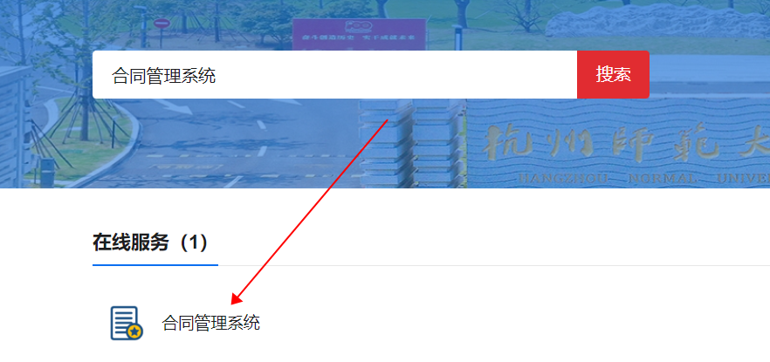

1. 审批流程到“申请人上传盖章合同”这步，把流程单打印出来，带上合同，来办事大厅7号窗口盖章。

打印步骤：流程表单页面，右边，打印流程。

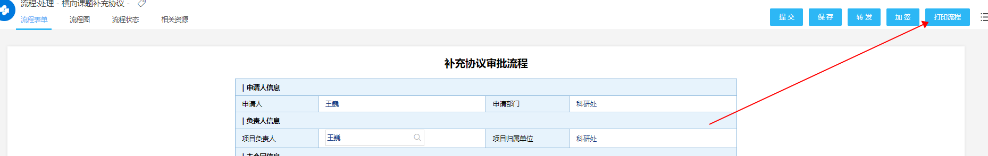

1. 双方盖章后，一定要去合同管理系统上传最后盖章版本，（仍在上传附件对方）完成归档，归档后信息隔天会上传科研管理系统。（不要当天来办），未归档不要来办提取管理费手续！！！
2. 横向项目可以绑定自备车：网上办事大厅搜索：自备车。选择项目，绑定。油费、保险、维修都要绑定！